

RESUMEN DE LISTA E ITERADORES:
- DEFINICION DE LISTA: Una lista L es una secuencia de n elementos (forma de representar una ED)
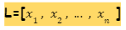

ACLARACIONES DE LA LISTA:
- Con la ED Lista puedo insertar y eliminar en cualquier posición o componente de la ED
- Las operaciones de actualización se pueden dar en ubicaciones arbitrarias de la secuencia y permiten recorrerla de manera mas efectiva
- Para la representación de la ubicación de un elemento en la lista [en vez de un índice como en los arreglos], utilizamos la “posición de un nodo” en la misma [Gran diferencia con la Pila y Cola]
- La lista y la posición son abstractas

- Para representar una TDALista se da por medio de una interfaz llamada PositionList<E>, donde se definen dos tipos de operaciones:
- OPERACIONES DE RECORRIDO/ITERACION:
- First() → Retorna la posición del primer elemento de la lista (error si la lista está vacía, se modela con la excepción EmptyListException)
- Last() → Retorna la posicion del ultimo elemento de la lista (error si la lista está vacía, se modela con la excepción EmptyListException)
- Prev(p) → Retorna la posición del elemento que precede al elemento en la posición p (a la izquierda de p) (error si p es la primera posición, lo modela con una excepción BoundaryViolationException) → También se utiliza la excepción InvalidPositionException para el caso en que p sea una posición inválida
- Next(p) → Retorna la posición del elemento que precede al elemento en la posición p (a la derecha de p)(error si p es la última posición, lo modela con una excepción BoundaryViolationException) → Tambien se utiliza la excepción InvalidPositionException para el caso en que p es una posición inválida
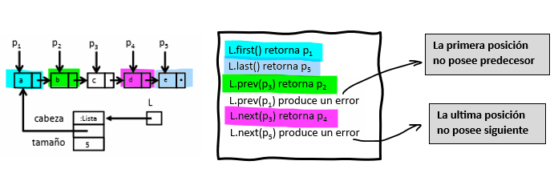
EJEMPLO:

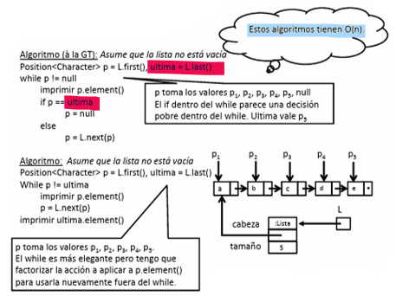
ALGORITMO DEL RECORRIDO DE UNA LISTA:
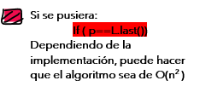

- OPERACIONES DE ACTUALIZACION:
- Set(p,e) → Reemplaza el elemento en la posición p con e, y retorna el elemento que estaba antes en la posición p → Se utiliza la excepcion InvalidPositionException para el caso en que la posición p es inválida
- AddFirst(e) → Inserta un nuevo elemento e como primer elemento (no maneja excepciones)
- AddLast(e) → Inserta un nuevo elemento e como último elemento (no maneja excepciones)
- AddBefore(p,e) → Inserta un nuevo elemento antes de la posición p (a la izquierda de p) → Se utiliza la excepción InvalidPositionException para el caso en que la posición es inválida
- AddAfter (p,e) → Inserta un nuevo elemento e antes de la posición p (a la derecha de p) → Se utiliza la excepción InvalidPositionException para el caso en que la posición es inválida
- Remove(p): Elimina y retorna el elemento en la posición p, invalidando la posición p→ Se utiliza la excepción InvalidPositionException para el caso en que la posición es inválida
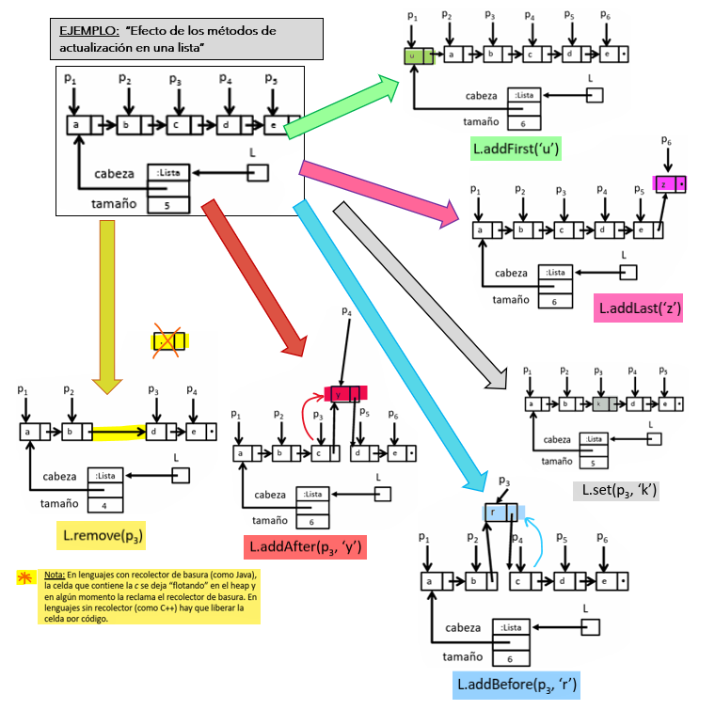

- OPERACIONES ADICIONALES:
- Size() → Retorna la cantidad de elementos de la lista (tamaño o longitud de la lista)
- isEmpty() → Retorna verdadero si la lista está vacía sino retorna falso (tamaño==0 o cabeza==null)
IMPLEMENTACION EN JAVA DE LA INTERFAZ [ PositionList <E> ]
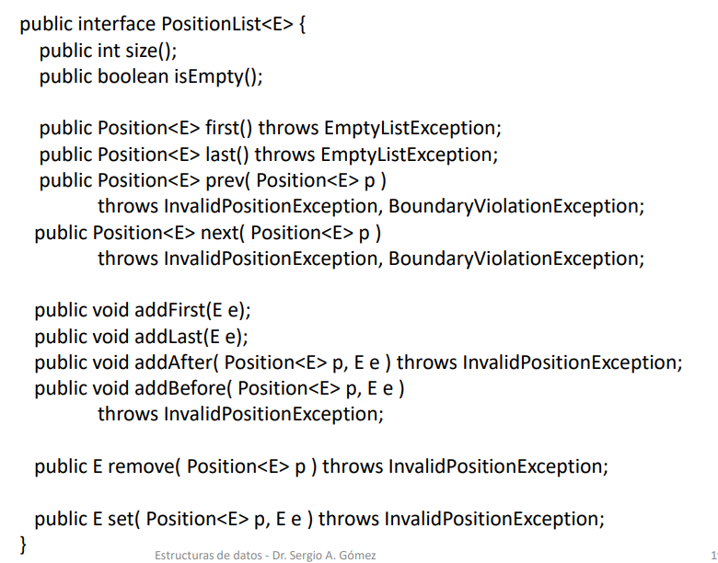

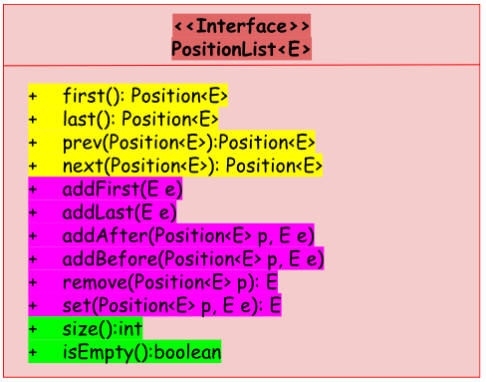
UML DE LA INTERFAZ [ PositionList <E> ]

//Excepción de violación de limite

- Las operaciones del TDALista definen el contrato y las restricciones entre ella, sus clases clients y las clases que implementan la interfaz
- Para implementar el TDALista utilizaremos:
- ListasSimplementeEnlzadas<E>
- ListasDoblementeEnlzadas<E> (esta ultima es mas eficiente)
- La lista es una ED que contiene operaciones de actualización en ubicaciones arbitrarias de la secuencia y permite recorrerla
- Utilizaremos la posición de nodo (Nodo<E>) para referirnos a la ubicación de un elemento en la lista (Interfaz Position<E>)
POSICIONES EN LISTA:
- Para proporcionar una abstraccion general para la ubicacion de un elemento dentro de una estructura (Lista), definimos una TDA de posicion simple (Position<E>)

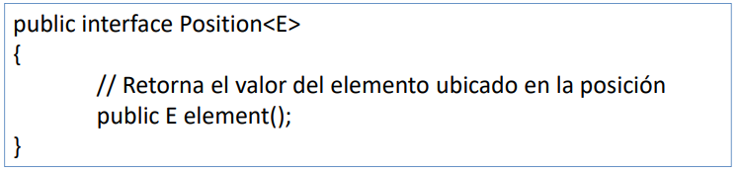

- Una posicion actua como un marcador o ficha dentro de una lista posicional mas amplia
- Una posicion “p”, que esta asociada a algun elemento “e” en una lista L, no cambia, incluso si el indice de “e” cambia en L debido a inserciones o eliminaciones en otras partes de la lista
- La posicion “p” tampoco cambia si reemplazamos el elemento “e” almacenado en “p” con otro elemento
- La única forma en que una posición deje de ser válida es si esa posición (y su elemento) se elimina explícitamente de la lista (se resetea la posición, para que no pueda volver a utilizarse)
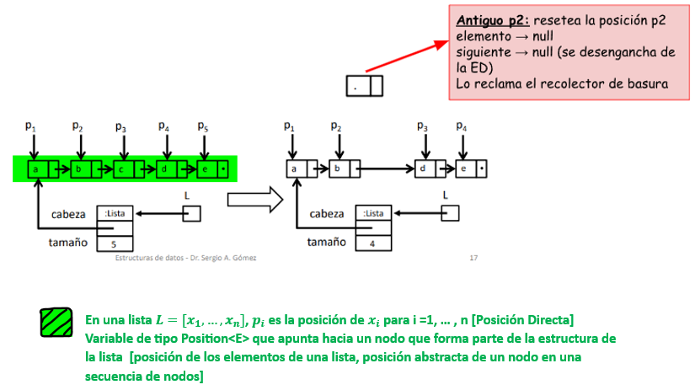

- Tener una definición formal de un tipo de posición permite que las posiciones sirvan como parámetros para algunos métodos y devuelvan valores de otro métodos de la lista posicional TDALista
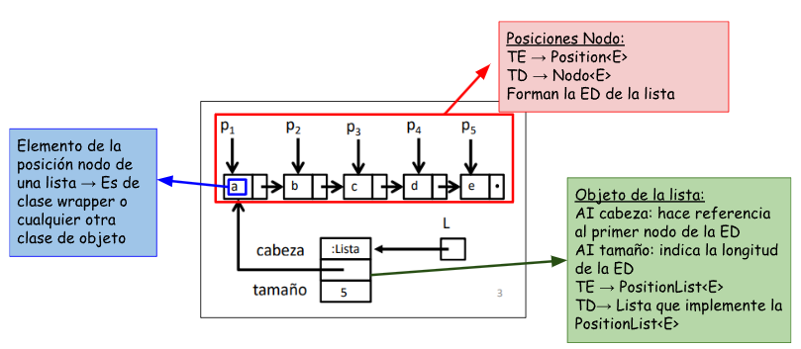

SITUACIONES DE ERROR RELACIONADAS A UNA POSICION “P”:
- Posición nula → p=null;
- Posición fue eliminada previamente de la lista → L.remove(p); p=L.first();
- Posición de una lista diferente ((Nodo<E>)p, lanza una excepción del tipo ClassCastException)
- Posición p es la primera posición de la lista e invocamos a prev(p) → p=L.first(); p=L.prev(p);
- Posición p es la última de la lista e invocamos a next(p) → p=L.last(); p=L.next(p);

EJEMPLOS DE METODOS: “Sin uso de iteradores”
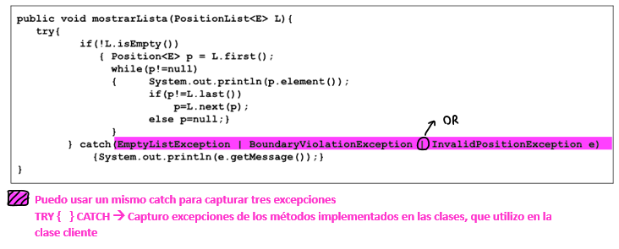
- Método para mostrar los elementos de una lista:

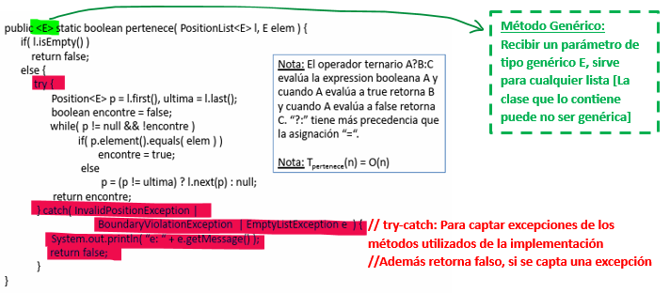
- Buscar Elementos en una lista “L” (Busqueda lineal, no existe busqueda binaria):

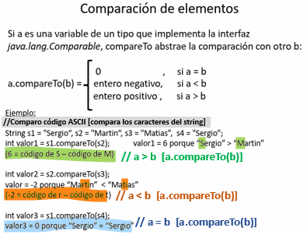
- Comparacion entre clases de usuarios [Adapato el metodo compareTo()]:
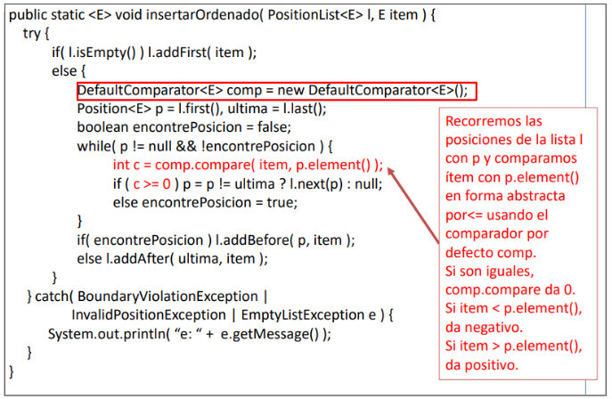

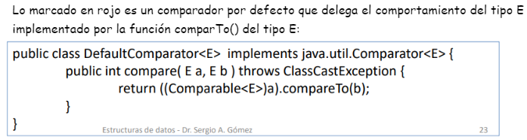
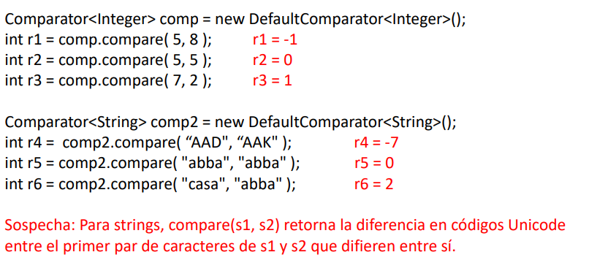
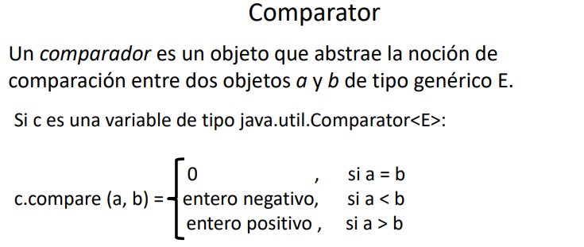

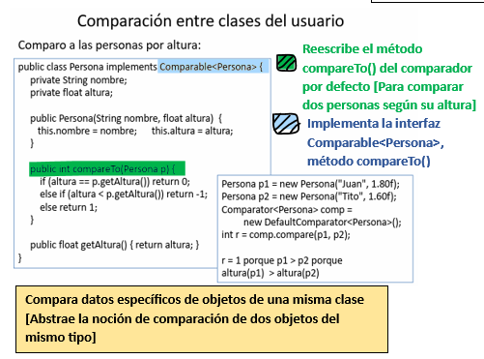

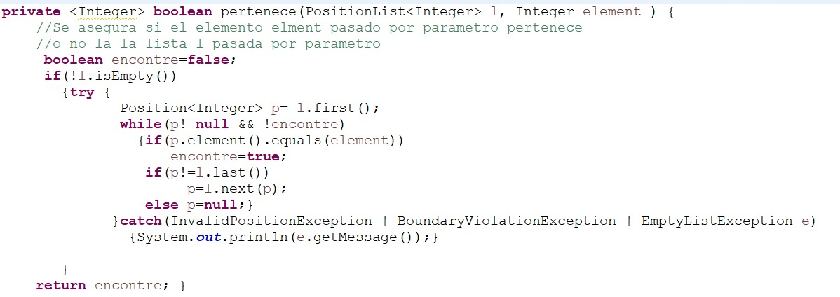
- Método que determina si un elemento pertenece o no a una lista pasada por parámetro:

- Método que recibe una lista de enteros y que se encarga de retornar una nueva lista con los elementos impares eliminados (de la lista pasada por parámetro):
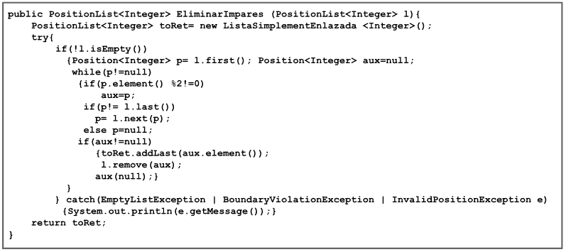

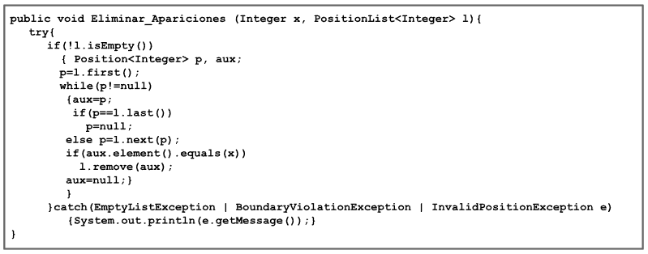
- Método que elimina las apariciones de un elemento x en la lista pasada por parámetro:

IMPLEMENTACION CON LISTA SIMPLEMENTE ENLAZADA [Ver implementacion ]:
- Una lista formada por nodos, donde cada nodo conoce un dato y la referencia al siguiente nodo
- La lista conoce la cabeza de la lista y su longitud
- Se utiliza la clase Nodo<E> para representar los nodos de la ED y modelar sus components
- POSICIÓN DIRECTA: La posición “p” de un nodo “n” es la referencia al nodo n
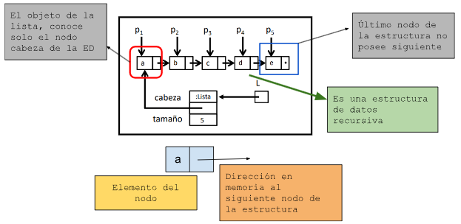

Constructor de la implementación:
ListaSimplementeEnlazada () {
Cabeza=NULL;
Tamaño=0;
}

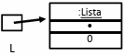
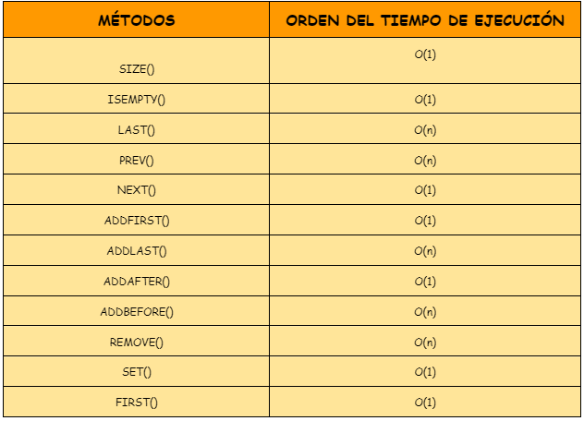
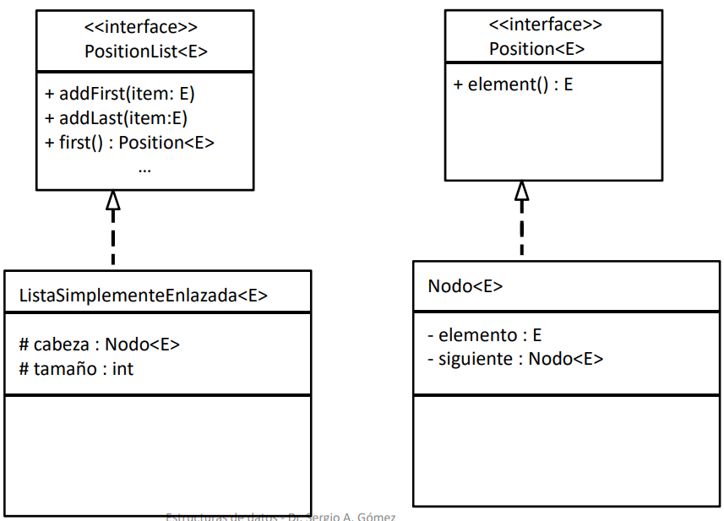
Orden del tiempo de ejecución de los métodos de la implementación

DIAGRAM UML DE LA IMPLEMENTACION

DISCUSIÓN DE HACKEO DE LA LISTA:
Cuando la clase Nodo<E> es publica, es posible hackear la lista [La ED, por mas que este encapsulada]
Por lo que el cliente puede acceder al estado interno de la lista, lo que viola el “principio de abstracción de dato”
Conviene anidar y poner privada a la clase Nodo<E> dentro de la implementación de la clase PositionList<E>, de esta manera no se puede castear a Nodo<E> y por lo tanto solo es acceso de la lista

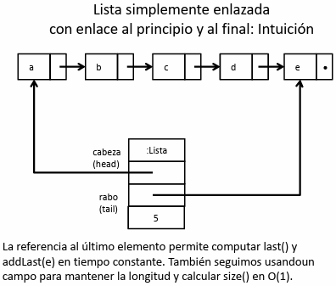
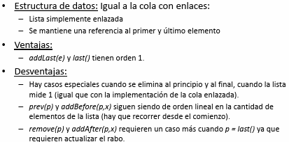
//Parece a la estructura de una cola con enlaces

Agregar sentencias condicionales para casos especiales

IMPLEMENTACION CON LISTA DOBLEMENTE ENLAZADA [Ver implementacion] :
- Es una implementacion mas eficiente que la lista simplemente enlazada con enlace al principio y al final [paracidad a una cola con enlaces], ya que evita casos especiales
- La ED de la lista, es un conjunto lineal de nodos, donde cada nodo conoce un elemento, su nodo siguiente y su nodo anterior
- La lista tiene dos nodos ficticios (dummy) llamados celdas de encabezamiento, HEADER y TRAILER, que evitan casos especiales al insertar y eliminar
- Header → Su elemento es null, no posee previo, pero sí siguiente
- Trailer → Su elemento es null, no posee siguiente, pero sí previo
- La POSICION DIRECTA, se conoce el primer y último nodo dummy
- Se utiliza la clase DNodo<E> para representar los nodos de la ED y modelar sus components
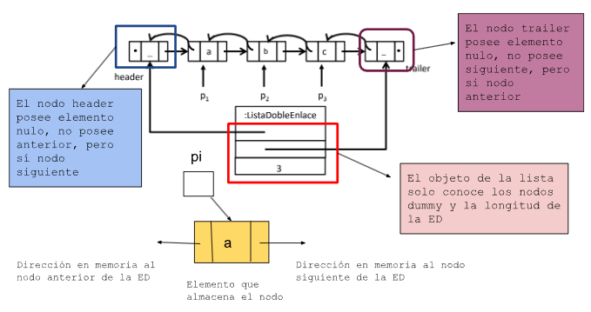
- Una lista conoce header, trailer y la longitud de la ED
Constructor de la implementación:
ListaDoblementeEnlazada() {
Header= new DNodo<E>(null,null,null);
Trailer= new DNodo<E>(null,header,null);
Header.setSiguiente(trailer);
Tamaño=0;
}

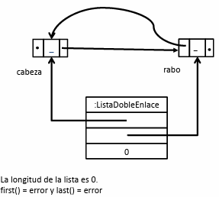

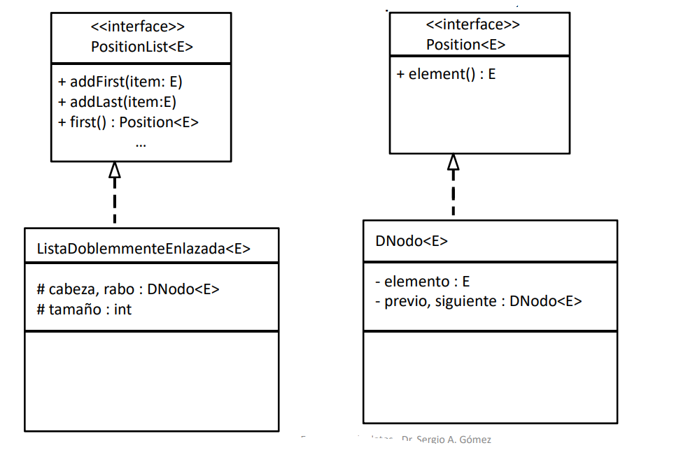
DISEÑO UML DE LA IMPLEMENTACION

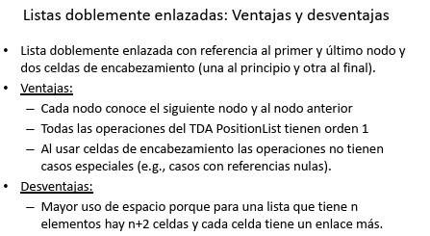

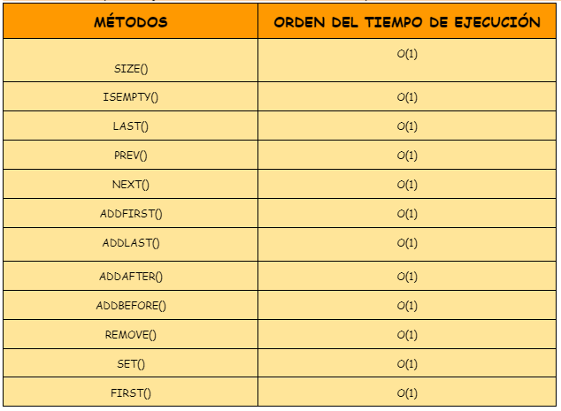

Orden del tiempo de ejecución de los métodos de la implementación

ITERADORES:
- Un iterador es un patrón de diseño que abstrae el recorrido de los elementos de una colección
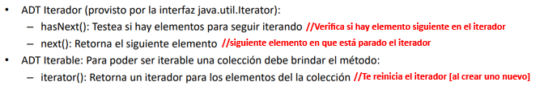
- Un iterador consiste de una secuencia S, un elemento corriente y una manera de avanzar al siguiente elemento de S haciéndolo el nuevo elemento corriente
//Necesito de dos nuevos TDA

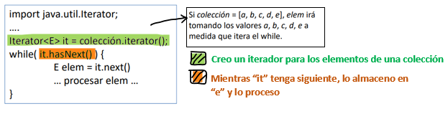

ITERADOR:
- patrón de diseño de software que abstrae el proceso de recorrer una estructura de datos
- Un iterador consiste en:
- Una secuencia S
- Un elemento actual Cursor
- Un mecanismo para pasar a un próximo elemento y hacerlo nuevo actual [ hasNext() y next() ]
- BENEFICIOS:
- Provee un esquema unificado para acceder a todos los elementos de una colección
- Permite interpretar una colección finita como si fuera una sucesión independiente de la ED que esta representando a la sucesión

- BUCLE FOR-EACH:
- El for-each se lee “para cada elem de colección hacer sentencia(elem)” y permite ejecutar sentencia(elem) sobre cada elemento elem de colección
- La sentencia for-each permite expresar un recorrido de una coleccion en alto nivel
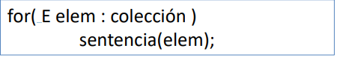

- SOLUCION ESTRUCTURADA: se calcula el iterador y se recorre por medio de un while → Ideal para recorridos no exhaustivos
EJEMPLO:

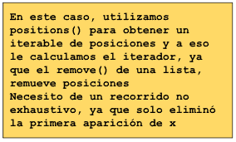
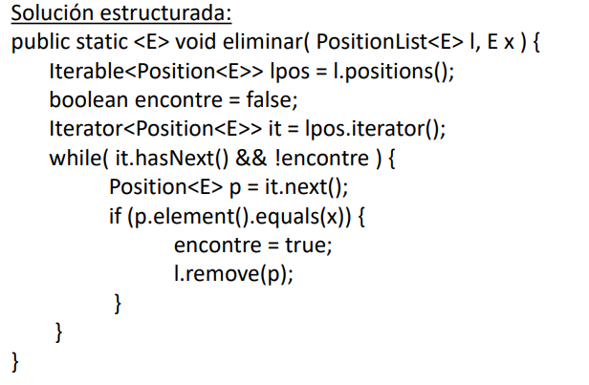

- SOLUCION NO ESTRUCTURADA: se utiliza una colección iterable (lista o por medio de positions()) en un for-each → Ideal para recorridos exhaustivos
EJEMPLO:
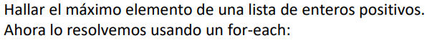
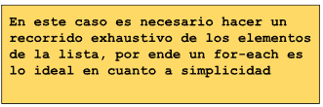
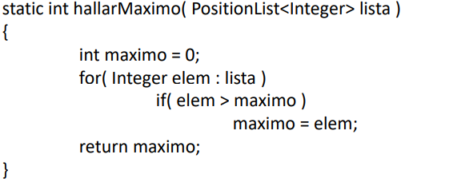

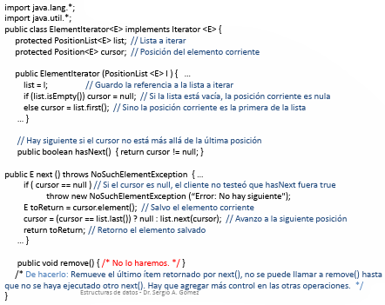
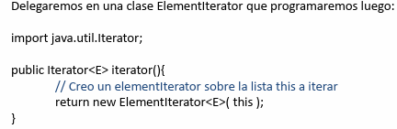
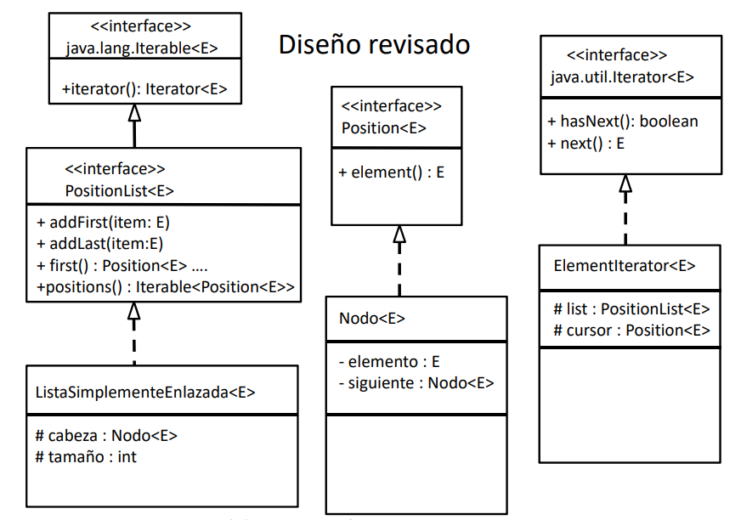
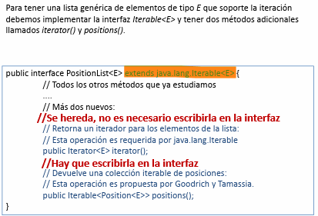
- LISTAS ITERABLES:
Faltan las excepciones a capturar por métodos utilizados
CLASE ELEMENTOITERATOR:
METODO ITERATOR:

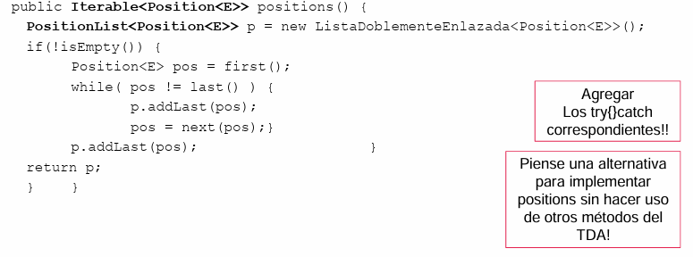
METODO POSITIONS:
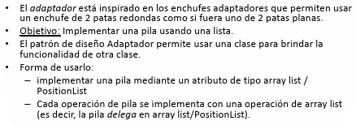
PATRON ADAPTADOR:

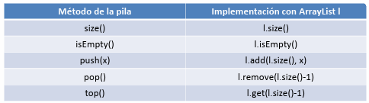
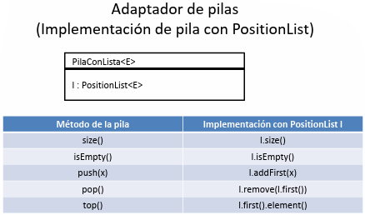

LISTAS DE JAVA:
INTERFAZ LIST DE JAVA:
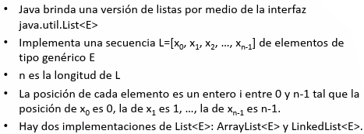

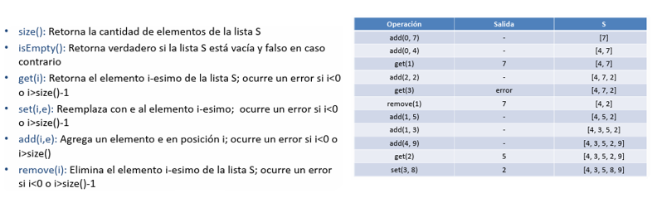
TDA ARRAYLIST DE JAVA:

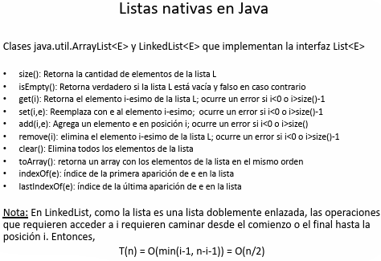
Si arranco la búsqueda desde el principio
Si arranco la búsqueda desde el final
Peor escenario es buscar el elemento del medio

